И. Гехт: Совершенствование природоохранного законодательства — одно из важных направлений государственной политики

29 октября 2018

Сенатор провела научно-практическую конференцию «Ключевые факторы развития законодательства в сфере экологической безопасности».

http://council.gov.ru/events/news/97643/

Заместитель председателя Комитета Совета Федерации по аграрно-продовольственной политике и природопользованию [**Ирина Гехт**](http://council.gov.ru/events/news/?persons=1196)провела научно-практическую конференцию «Ключевые факторы развития законодательства в сфере экологической безопасности».

Сенатор напомнила, что правовое регулирование в сфере обеспечения экологической безопасности устанавливается Конституцией РФ, рядом федеральных законов и нормативных правовых актов.

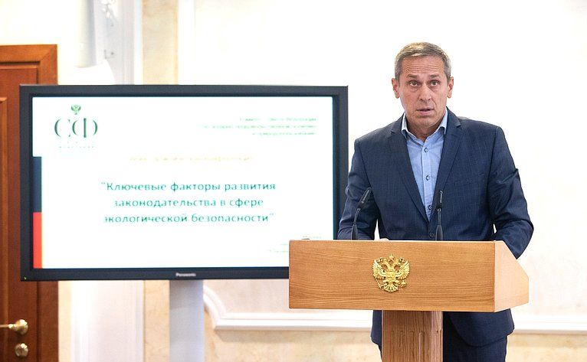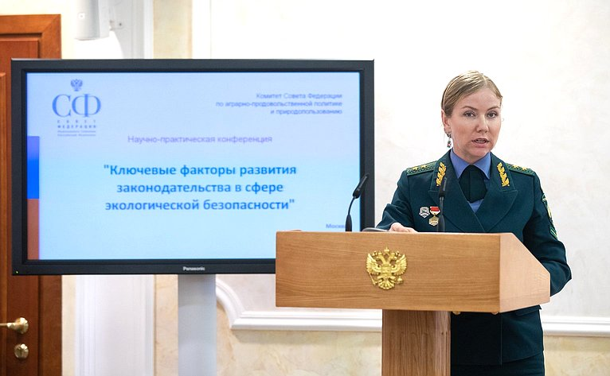

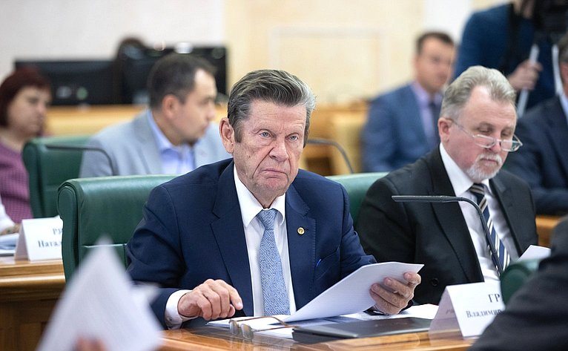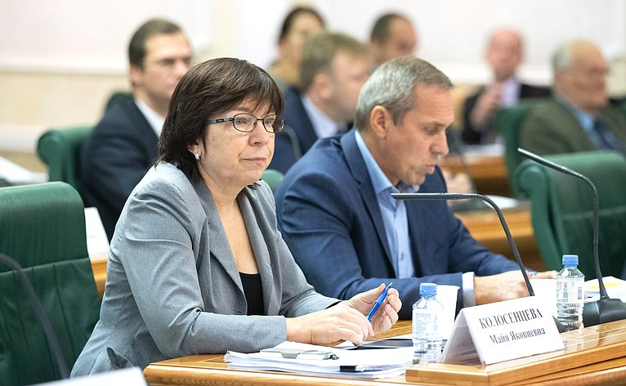

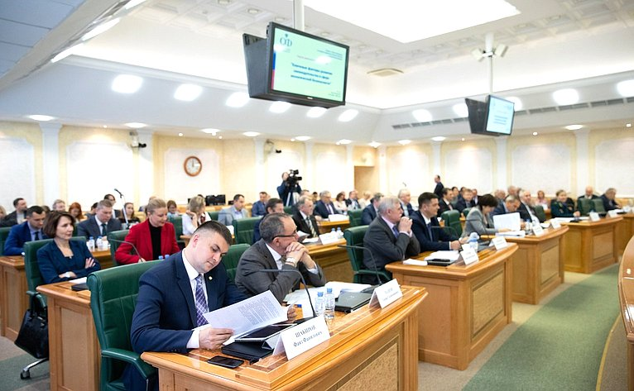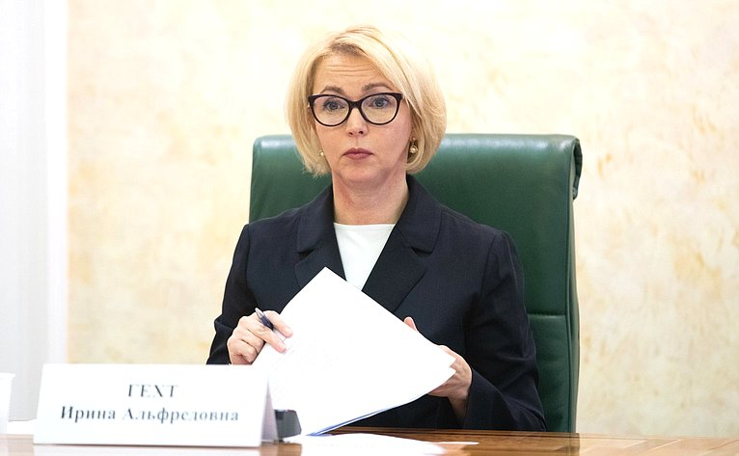

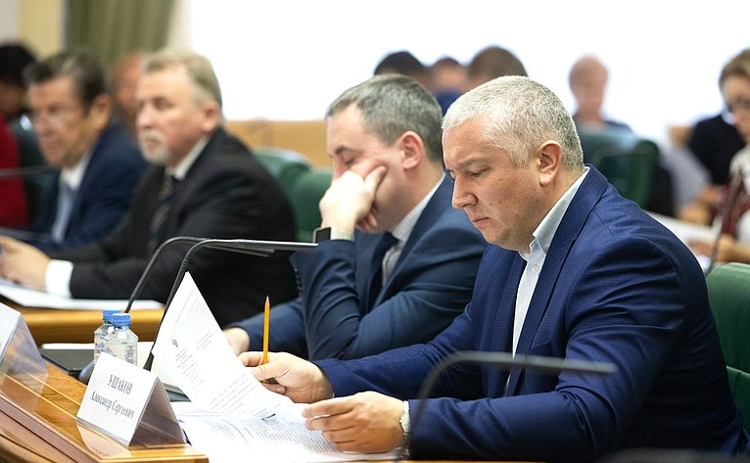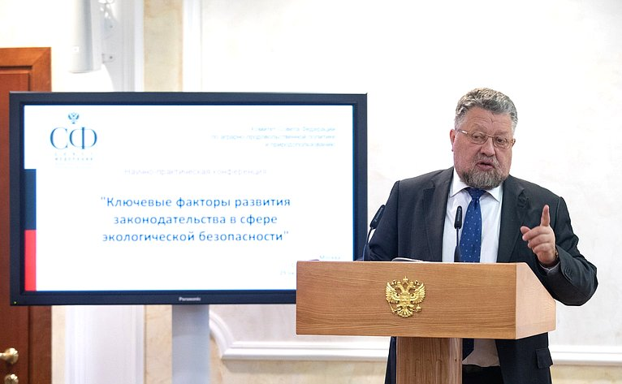

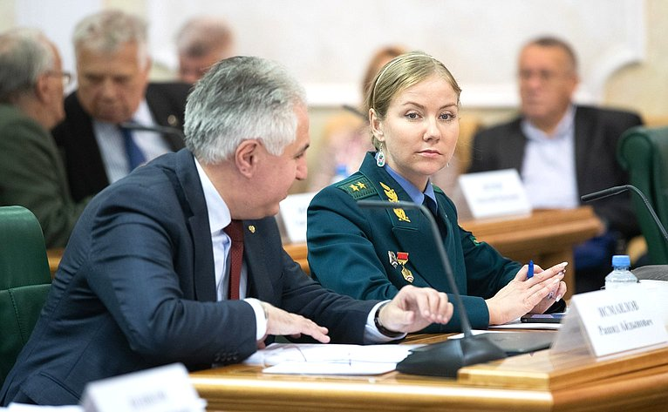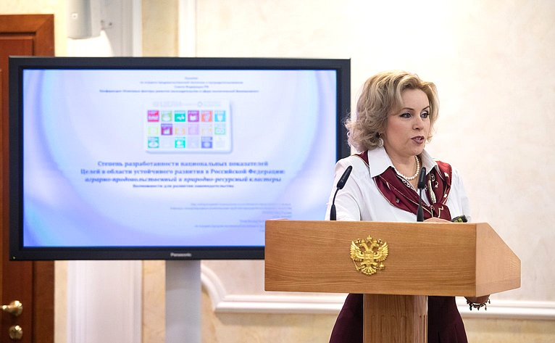

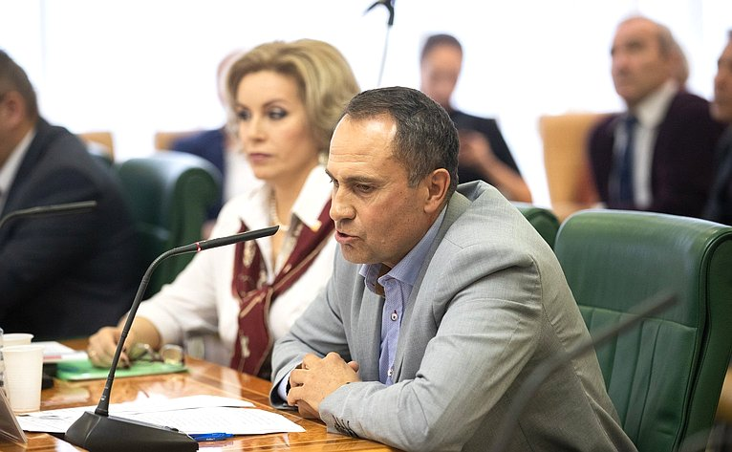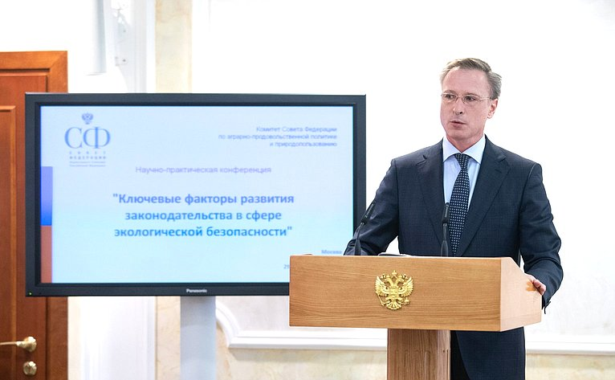

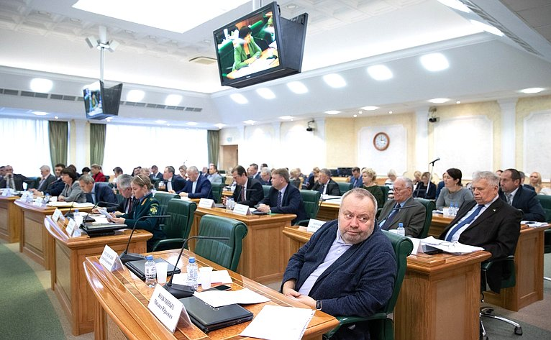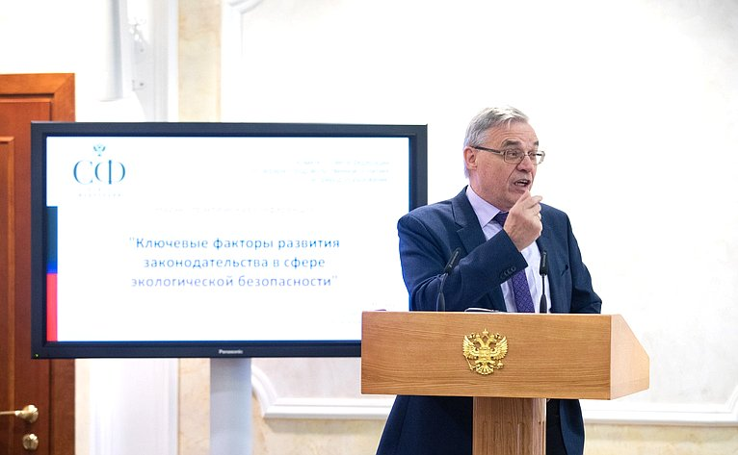

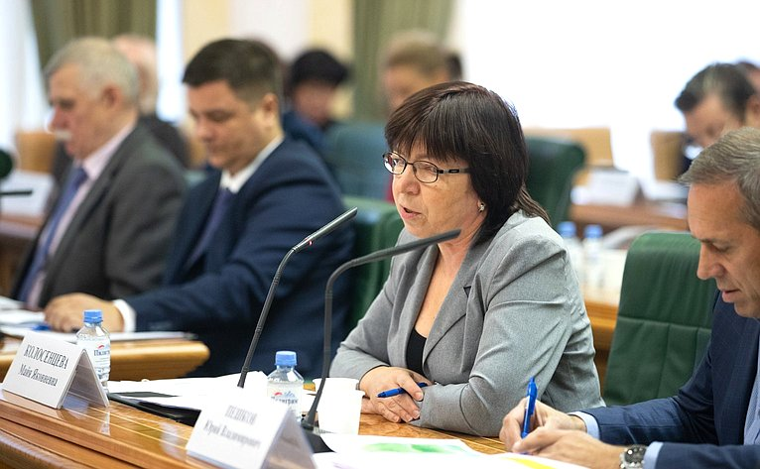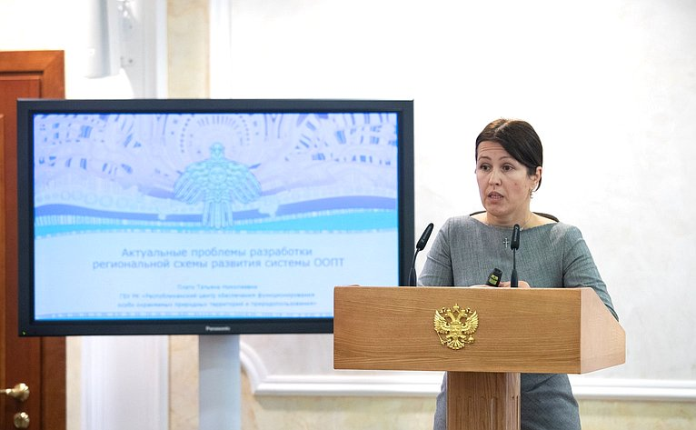

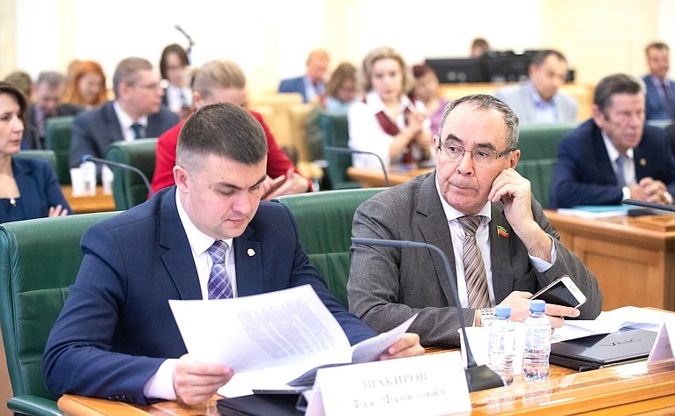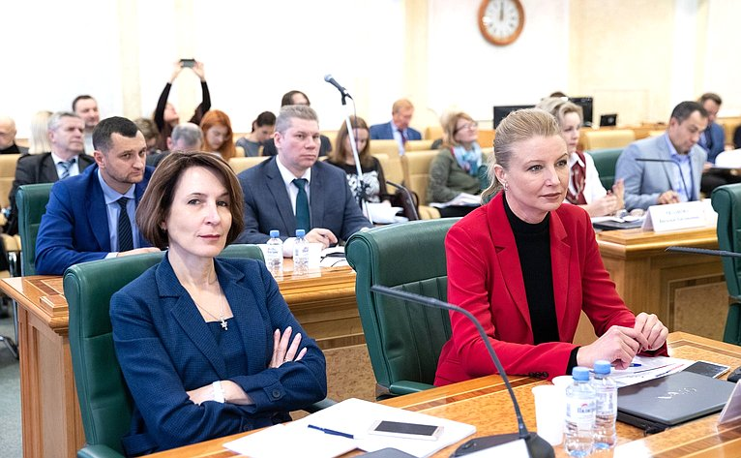

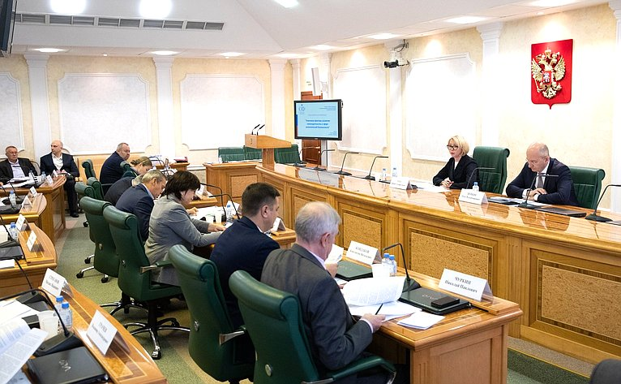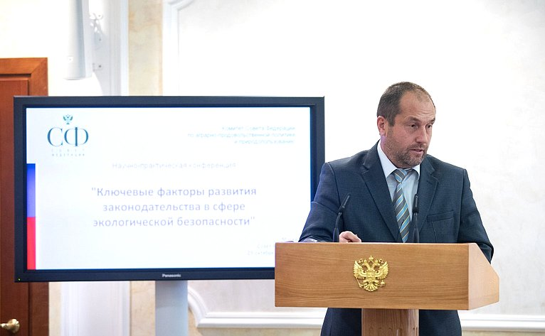

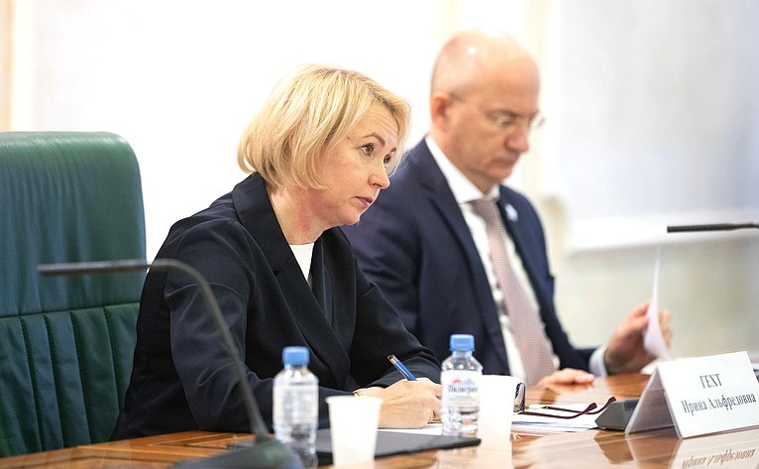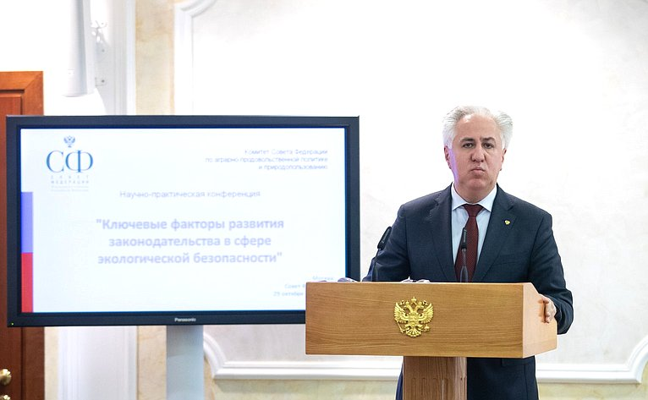

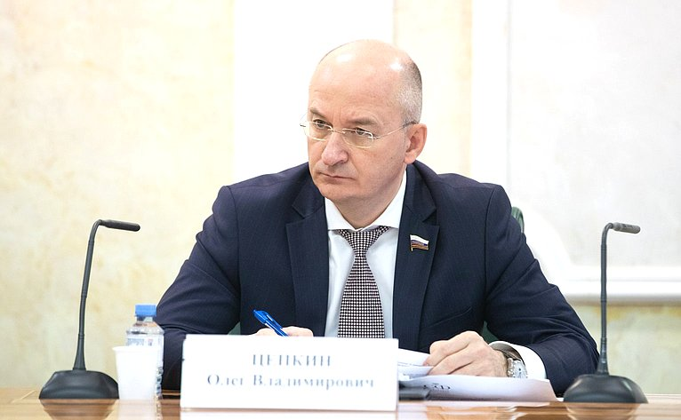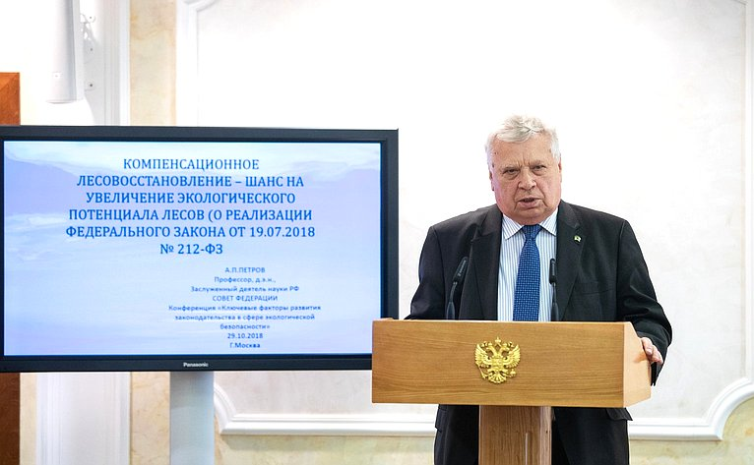

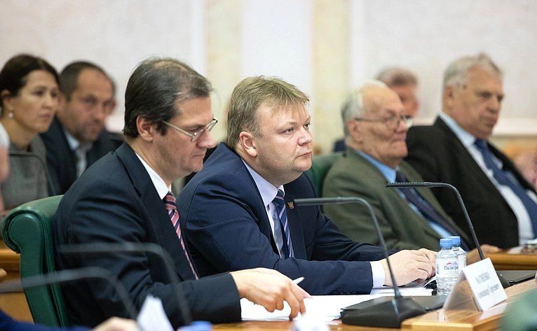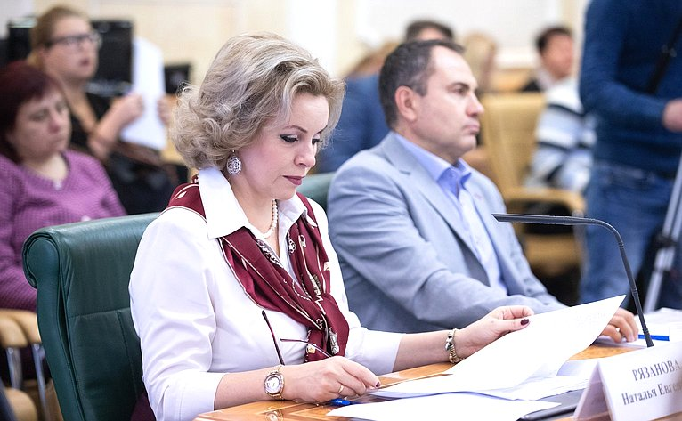

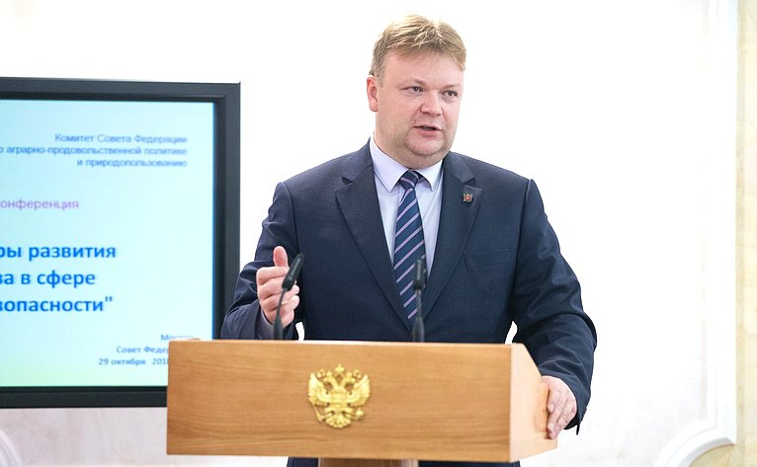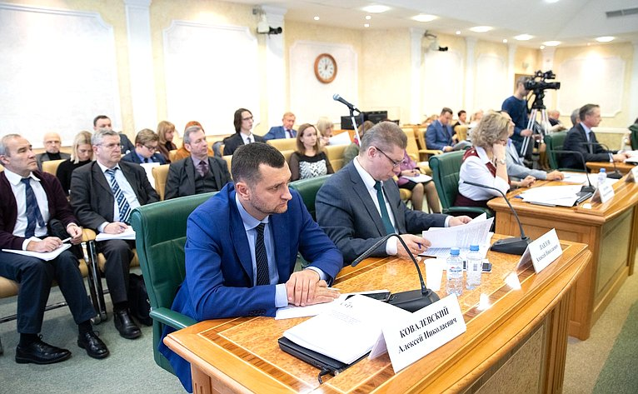

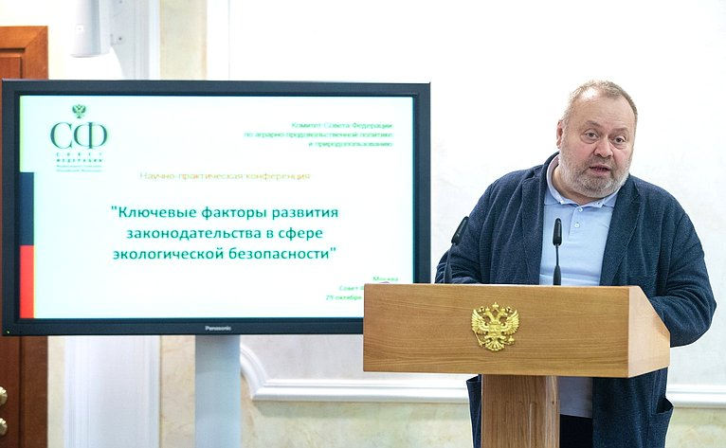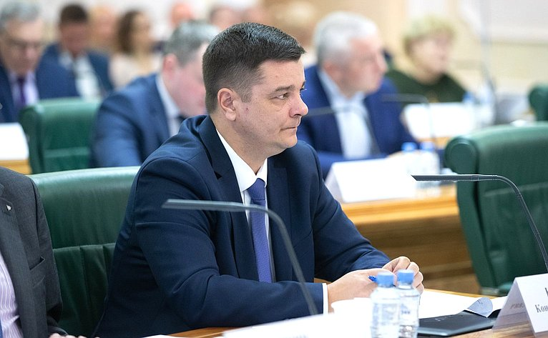

Обеспечение экологической безопасности — одно из приоритетных направлений государственной политики Российской Федерации, подчеркнула **Ирина Гехт**. В Основах государственной политики в области экологического развития Российской Федерации на период до 2030 года определены стратегическая цель, основные задачи в сфере обеспечения экологической безопасности.

Ключевым документом для формирования и реализации государственной политики является Стратегия экологической безопасности Российской Федерации на период до 2025 года. В Стратегии, добавила сенатор, отражены основные угрозы экологической безопасности, проблемы в области загрязнения атмосферного воздуха, качества воды и сброса сточных вод, состояния земли и почв, отходов производства и потребления, разливов нефтепродуктов.

Необходимо создать нормативно-правовую базу для развития институтов экологического аудита

«К внутренним вызовам экологической безопасности документ относит, в частности, нецелевое и неэффективное использование средств, поступающих в бюджеты бюджетной системы Российской Федерации в качестве платы за негативное воздействие на окружающую среду, возмещения вреда, причиненного окружающей среде, административных штрафов и других экологических платежей», — сказала **Ирина Гехт**.

Сенатор обратила внимание, что в соответствии с «майским» Указом Президента РФ «О национальных целях и стратегических задачах развития Российской Федерации на период до 2024 года» Правительство РФ разрабатывает национальный проект «Экология», в который входят 11 федеральных проектов. Проекты направлены на формирование комплексной системы обращения с твердыми коммунальными отходами; создание инфраструктуры, обеспечивающей безопасное обращение с отходами I и II классов опасности; реализацию комплексных планов мероприятий по снижению выбросов загрязняющих веществ в атмосферный воздух в крупных промышленных центрах; внедрение наилучших доступных технологий; сохранение озера Байкал и других уникальных водных объектов; сохранение лесов и биологического разнообразия; развитие экологического туризма.

«Задачи поставлены очень важные, а главное, для их решения требуется совершенствование соответствующего законодательства», — сказала **Ирина Гехт**.

Кроме того, по словам сенатора, необходимо создать нормативно-правовую базу для развития институтов экологического аудита и стратегической экологической оценки, а также усовершенствовать нормативно-правовую базу в части снижения выбросов вредных веществ в атмосферный воздух, экологической экспертизы, оценки воздействия планируемой хозяйственной деятельности на окружающую среду, провести актуализацию информационно-технических справочников по наилучшим доступным технологиям.

«Представляется целесообразным внести изменения в действующее законодательство в части усиления административной ответственности за нарушения природоохранного законодательства на особо охраняемых природных территориях, за нарушение требований в области экологической экспертизы и обращения с отходами», — подчеркнула **Ирина Гехт**.

Сенатор сообщила, что в течение осенней сессии 2018 года Комитет СФ запланировал проведение большого количества мероприятий на природоохранную тематику, на которых будут более подробно рассмотрены актуальные темы.

Участники конференции высказали предложения, направленные на развитие законодательства в сфере экологической безопасности, а также ряд рекомендаций в адрес федеральных законодательных и исполнительных органов государственной власти.

В мероприятии приняли участие член Комитета Совета Федерации по конституционному законодательству и государственному строительству [**Олег Цепкин**,](http://council.gov.ru/events/news/?persons=1249)представители федеральных органов исполнительной власти, органов государственной власти субъектов РФ, научного и экспертного сообществ.